**LAPORAN  
PELAKSAAN PRAKTIK KERJA INDUSTRI  
KAMPUS INSTITUT TEKNOLOGI TANGERANG SELATAN**

Laporan ini Diajukan Sebagai Persyaratan Sidang Praktek dan   
Persyaratan Menggikuti Uji Kompetensi Keahlian

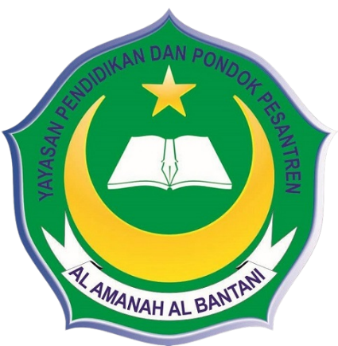

Disusun Oleh:

Nama : Elsa Aridha Rachman  
NIS/NISN : 21220037 / 0062732052  
Kompetensi Keahlian : Rekayasa Perangkat Lunak  
Sekolah : SMK Al Amanah Kota Tangerang Selatan   
NPSN : 20607823  
Instansi Prakerin : Institut Teknologi Tangerang Selatan  
Lokasi : Lengkong Karya, Serpong Utara, Tangerang Selatan

**KOMPETENSI KEAHLIAN TEKNIK KOMPUTER DAN INFORMATIKA  
KOMPETENSI KEAHLIAN REKAYASA PERANGKAT LUNAK  
SMK AL AMANAH TANGERANG SELATAN  
TAHUN 2023**

# LEMBAR PENGESAHAN

Laporan Praktik Kerja Industri Yang telah dilaksanakan oleh :

Nama : Elsa Aridha Rachman  
NIS/NISN : 21220037 / 0062732052  
Kompetensi Keahlian : Rekayasa Perangkat Lunak  
Sekolah : SMK Al Amanah Kota Tangerang Selatan

Telah diperiksa dan disahkan pada,  
Hari/Tanggal : __________________________

Menyetujui,

|  |  |
| --- | --- |
| Pembimbing Sekolah | Pembimbing DUDI |
|  |  |
| **Muhamad Mawahib, S.Kom** | **Chendri Irawan SN** |

Kepala Program Keahlian  
**Rekayasa Perangkat Lunak**

**Fandi Ahmad Saktianto, S.Kom**

Mengesahkan,

|  |  |
| --- | --- |
| Kepala SMK Al Amanah | Wakil Rektor ITTS |
|  |  |
| **Muhamad Mawahib, S.Kom** | **Onno W Purbo, M.Eng.Phd** |

# MOTO DAN PERSEMBAHAN

**MOTTO:**

1. Semua hal yang hadir dalam hidup kita adalah pelajaran
2. Seimbangkan pemasukan dan pengeluaran agar hidup kita lebih tenang
3. Tidak ada angka yang terlalu besar untuk sebuah kemauan

**PERSEMBAHAN**:

1. Kepada Muhamad Mawahib S.Kom yang telah memberikan bimbingan, saran, dan masukan kepada kami selama penyusunan laporan Prakerin ini.
2. Kepada direktur kampus Institut Teknologi Tangerang Selaran (ITTS) yang bersedia menerima kami untuk praktek kerja diperusahaan tersebut.
3. Seluruh staff ITTS yang selalu memberikan bantuan dan ilmu baru kepada kami.
4. Seluruh bapak/ibu dewan guru dan staff SMK Al Amanah Kota Tangerang Selatan.

# BIODATA PESERTA PRAKERIN

**DATA PRIBADI**

|  |  |  |
| --- | --- | --- |
| Nama Lengkap | : | Elsa Aridha Rachman |
| NIS | : | 21220037 |
| NISN | : | 0062732052 |
| Kelas | : | XI RPL 2 |
| Tempat, tanggal lahir | : | Jakarta, 4 Februari 2006 |
| Alamat | : | Perumahan Bukit Dago cluster Barcelona blok H6 No. 23 |
| Program Keahlian | : | Teknik Komputer dan Informatika |
| Kompetensi Keahlian | : | Rekayasa Perangkat Lunak |
| Nama Dunia Usaha/Industri | : | Institut Teknologi Tangerang Selatan |

**PENDIDIKAN**

1. SD : SDN Rawa Bunga 12
2. SMP : SMPIT Permata Madani
3. SMK : SMK AL Amanah

**SKILL/KEMAMPUAN**

1. Web developer
2. Graphics design
3. Microsoft office

# KATA PENGANTAR

Segala puja dan puji syukur penulis panjatkan kepada Allah SWT. Atas berkat rahmat dan hidayah-Nya lah penulis bisa menyusun laporan prakerin ini dengan lancar. Dalam kesempatan ini, penulis mengucapkan beribu terima kasih pada semua pihak yang telah mendukung dan membantu penyelesaian laporan prakerin ini. Ucapan terima kasih penulis haturkan pada nama-nama berikut ini yang telah mendukung dan membantu memperlancar pembuatan laporan prakerin ini, Diantaranya adalah:

1. Bapak Muhamad Mawahib S.Kom selaku Kepala sekolah SMK Al AMANAH.
2. Bapak Onno W Purbo selaku wakil rektor ITTS.
3. Bapak Chendri Irawan Satrio Nugroho sebagai kaprodi informatika dan selaku pembimbing prakerin
4. Bapak Fandi Ahmad Saktianto S.Kom. selaku Kepala Program Keahlian Rekayasa Perangkat Lunak
5. Orang tua yang telah memberikan motivasi kepada penulis dan semua pihak yang telah membantu

Penulis merasa bahwa laporan kegiatan praktik Kerja Industri ini jquh dari kesempurnaan. Oleh karena itu, mohon maaf apabila dalam penyusunanlaporan ini banyak kesalahan baik dalam segi penulisan, pembahasan, dan penyusunan yang kurang rapi. Semoga laporan Prakerin dapat bermanfaat khususnya bagi para pembaca.

Tangerang Selatan, Juli 2023

Elsa Aridha Rachman

DAFTAR ISI

LEMBAR PENGESAHAN ii

MOTO DAN PERSEMBAHAN iii

BIODATA PESERTA PRAKERIN iv

KATA PENGANTAR v

DAFTAR GAMBAR viii

DAFTAR TABEL ix

BAB I PENDAHULUAN 1

1.1. Latar Belakang Prakerin 1

1.2. Tujuan Prakerin 1

1.3. Manfaat Prakerin 1

BAB II GAMBARAN LEMBAGA 2

2.1. Sejarah Kampus ITTS 2

2.2. Struktur Organisasi 3

2.3. VISI dan MISI ITTS 4

2.3.1. VISI 4

2.3.2. MISI 4

2.3.3. Tujuan 4

BAB III PELAKSANAAN PRAKERIN 5

3.1. Waktu dan Tempat Pelaksanaan 5

3.2. Jenis Kegiatan 5

3.2.1. Data Entry 5

3.2.2. Data Mining 6

BAB IV PENUTUP 10

4.1. Kesimpulan 10

4.2. Saran 10

DAFTAR PUSTAKA 11

LAMPIRAN 12

Lampiran 1 DAFTAR NILAI 12

Lampiran 2 Agenda Kegiatan pada jurnal 13

Lampiran 3 Foto Kegiatan 16

# DAFTAR GAMBAR

Gambar 2. 1 Institut Teknologi Tangerang Selatan 2

Gambar 2. 2 Organisasi 3

Gambar 3. 1 Interface/ Tampilan Program Orange Data Mining 8

Gambar 3. 2 Halaman Unduh Orange Data Mining 8

Gambar 3. 3 Arduino UNO ATMega328P 9

Lampiran 3. 1 Mengerjakan Bagian Model Framework Laravel 10 16

Lampiran 3. 2 Mengerjakan Bagian view Framework boostrap dan Laravel 10 17

Lampiran 3. 3 Mengerjakan bagian desain layout Framework boostrap dan Laravel 10 18

Lampiran 3. 4 Mengerjakan bagian controller Framework Laravel 10 19

# DAFTAR TABEL

Tabel 2. 1: Nama Rektor dan Wakil Rektor 3

Tabel Lampiran 1. 1: Penilaian kinerja (diisi oleh DU/DI). 12

Tabel Lampiran 2. 1: Agenda Kegiatan pada jurnal 13

# 

# BAB I PENDAHULUAN

## Latar Belakang Prakerin

Prakerin atau Praktik Kerja Industri dilaksanakan untuk melatih dan memberikan pengajaran kepada peserta didik dalam Dunia Industri atau Dunia Usaha yang relevan terkait kompetensi keahlian masing masing. Selain itu prakerin juga bertujuan untuk memberikan bekal ilmu dalam dunia kerja agar dimasa mendatang para peserta didik dapat bersaing dalam dunia industri yang semakin ketat seperti saat ini, untuk mempersiapkan peserta didik agar memiliki kemampuan teknis dengan wawasan yang luas dan fleksibel di era kemajuan teknologi dan ilmu pengetahuan, meningkatkan mutu dalam Sekolah Menengah Kejuruan (SMK), serta mengasah dan mengimplementasikan materi yang diperoleh peserta didik dari sekolah masing masing terkait jurusannya.

## Tujuan Prakerin

Peserta didik yang memiliki pengetahuan, keterampilan, dan etos kerja yang sesuai dengan tuntutan lapangan pekerjaan.

1. Bisa menjalin kerjasama yang baik antara sekolah dengan dunia industri maupun dunia usaha.
2. Memberikan pengakuan dan penghargaan terhadap pengalaman kerja sebagai bagian dari proses pendidikan sekolah menengah kejuruan.

## Manfaat Prakerin

Manfaat yang diperoleh setelah melakukan praktik kerja lapangan bagi peserta didik antara lain:

1. Mengasah keterampilan yang di berikan Sekolah Menengah Kejuruan (SMK).
2. Memperoleh pengalaman dalam menghadapi suatu masalah pekerjaan serta dapat meningkatkan kemampuan menyelesaian masalah yang dihadapi.

# 

# BAB II GAMBARAN LEMBAGA



## Sejarah Kampus ITTS



Gambar 2. 1 Institut Teknologi Tangerang Selatan

Dalam mewujudkan sebuah kota dengan sumberdaya yang cerdas, modern, serta relijius seperti cita-cita Pemerintah Tangerang Selatan, perlu dibangun sebuah instansi Pendidikan yang akan mendukung aspek tersebut. Setelah melalui perjuangan panjang dan banyak tantangan, Yayasan Pendidikan Tangerang Selatan berhasil merancang sebuah perguruan tinggi yang memiliki misi sama dengan tujuan Pemerintah Tangerang Selatan. Yayasan Pendidikan Tangerang Selatan mendirikan kampus Institut Teknologi Tangerang Selatan. Institut Teknologi Tangerang Selatan (ITTS) merupakan perguruan tinggi swasta berlatar belakang Kampus IT yang terletak di kawasan metropolitan Bumi Serpong Damai (BSD). Tepatnya berada di Komplek Komersial BSD, Jl. Raya Serpong Jl. Komp. Bsd No.Kav. 9, Lengkong Karya, Kec. Serpong Utara, Kota Tangerang Selatan, Banten 15117.

Berdasarkan Surat Keputusan Mentri Riset, Teknologi, dan Pendidikan Tinggi Republik Indonesia No. 798/KPT/I/2019 tertanggal 9 September 2019, ITTS resmi terlahir sebagai salah satu Institusi Perguruan Tinggi swasta di tahun 2019. Berdirinya ITTS ini pun disambut baik oleh Pemerintah Tangerang Selatan, ITTS juga dipercaya oleh Menristek Dikti untuk menyelenggarakan 3 program studi unggulan yang meliputi S1 Informatika, S1 Teknologi Informasi, dan S1 Sistem Informasi. Tiga program studi yang dimiliki ITTS ini seluruhnya berbasis Teknologi Informasi yang dikembangkan dengan ilmu entrepreneur. Sehingga tidak hanya bidang IT saja yang dimiliki para alumnus ITTS, tetapi juga basic entrepreneur yang akan membuat para alumnus mampu bersaing di kancah Internasional.

Berada di bawah naungan Yayasan Pendidikan Tangerang Selatan, ITTS memiliki Visi “Menjadi pusat teknologi berkelas dunia yang modern dan inovatif dalam membangun SDM berdaya saing global”. Dengan visi tersebut, ITTS bertujuan untuk menjadikan anak bangsa yang unggul dalam mutu dan kemampuannya menghadapi kehidupan masa mendatang yang kaya akan teknologi. Karena pertumbuhan IT yang semakin pesat di masa kini disertai dengan revolusi industri yang semakin berkembang, maka ITTS hadir untuk mendidik dan membina generasi muda menjadi pribadi yang siap bersaing secara global serta meningkatkan kualitas sumberdaya professional.

## Struktur Organisasi

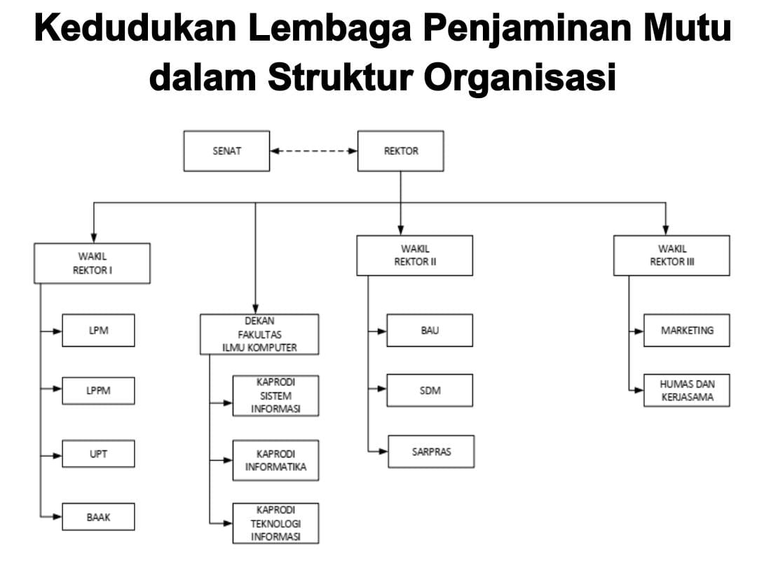

Gambar 2. 2 Organisasi

**Berikut adalah nama Rektor dan Wakil Rektor ITTS**

**Tabel 2. 1:** Nama Rektor dan Wakil Rektor

|  |  |  |
| --- | --- | --- |
| **No** | **Nama** | **Jabatan** |
| 1. | Hanafi | Rektor |
| 2. | Ir. Onno Widodo Purbo, M.Eng.,Ph.D. | Wakil Rektor |
| 3. | Agung Budi Prasetio, S.T., M.Eng.,Ph.D. | Wakil Rektor Keuangan |
| 4. | Nanang Fitriana Kurniawan, S.Kom., M.M. | Wakil Rektor Kemahasiswaan |
|  |  |  |

## VISI dan MISI ITTS

### VISI

“Menjadi Perguruan Tinggi Yang Mandiri, Inovatif, Kreatif, dan Modern.”

### MISI

* 1. Pembangunan Sumber Daya Manusia (SDM) yang Unggul;
  2. Pembangunan Infrastruktur yang Saling Terkoneksi;
  3. Membangun Kota yang Lestari;
  4. Meningkatkan Ekonomi Berbasis Nilai Tambah Tinggi di Sektor Ekonomi Kreatif;
  5. Membangun Birokrasi yang Efektif dan Efisien.

### Tujuan

1. Menghasilkan lulusan yang memiliki kemampuan IPTEK secara internasional.
2. Menghasilkan penelitian yang mengarah pada penemuan baru di bidang ilmu, teknologi, seni dan HAKI.
3. Meningkatkan kualitas kerjasama yang produktif dan berkelanjutan dengan kelembagaan pendidikan, pemerintahan dan dunia usaha di tingkat daerah, nasional dan internasional.

# BAB III PELAKSANAAN PRAKERIN



## Waktu dan Tempat Pelaksanaan

Waktu dan tempat pelaksanaan Prakerin bertempat di Institut Teknologi Tangerang Selatan. Pelaksanna Prakerin Dimulai pada tanggal 6 April sampai dengan 30 Juni 2023. Dengan jadwal prakerin yang telah ditentukan oleh tempat prakerin yaitu 5 hari kerja dalam 1 minggu yang dimulai dari pukul 08.00-16.00 WIB.

## Jenis Kegiatan

### Data Entry

*Data entry*, atau pengentrian data, merupakan proses penting dalam dunia informasi dan teknologi di mana informasi diinput atau dimasukkan ke dalam sistem komputer atau database. Tugas ini melibatkan pengumpulan, pengorganisasian, dan penulisan data dengan teliti dan akurat agar informasi yang tersimpan dapat digunakan dengan efisien dan tepat waktu.

Dalam proses *Data entry*, operator akan mengambil data dari berbagai sumber seperti dokumen fisik, formulir elektronik, atau rekaman audio. Data ini kemudian diinput ke dalam program atau sistem khusus yang dirancang untuk mengelola informasi tersebut. Pentingnya akurasi dalam tugas ini tidak bisa diabaikan, karena data yang tidak akurat atau tercampur bisa mengakibatkan kesalahan yang merugikan dalam pengambilan keputusan dan analisis.

Proses *Data entry* melibatkan beberapa langkah, termasuk:

1. Pengumpulan Data: Operator mengambil data dari sumber asalnya, seperti formulir survei, faktur, atau dokumen lainnya.
2. Pengorganisasian: Data perlu diurutkan dan dikelompokkan sesuai kategori atau jenisnya agar mudah diakses dan dimengerti.
3. Input Data: Data diinput ke dalam sistem komputer menggunakan perangkat lunak atau program tertentu. Ini bisa dilakukan dengan mengisi formulir elektronik, memasukkan angka atau teks, atau mengubah data dari format lain menjadi bentuk yang sesuai.
4. Verifikasi: Setelah data diinput, operator akan memeriksa dan memverifikasi informasi yang dimasukkan untuk memastikan akurasi. Kesalahan penulisan atau angka yang salah harus dihindari.
5. Penyimpanan Data: Setelah diverifikasi, data disimpan dalam sistem atau database. Pengaturan penyimpanan yang baik memastikan data mudah diakses dan aman dari risiko kehilangan.

*Data entry* memiliki peran vital dalam berbagai industri, termasuk bisnis, kesehatan, keuangan, dan banyak lagi. Dengan adanya data yang akurat dan teratur, perusahaan dan organisasi dapat mengambil keputusan yang lebih baik, melakukan analisis mendalam, dan menjalankan operasi mereka dengan efisiensi yang lebih tinggi.

*Data Entry* yang penulis lakukan di ITTS berupa melakukan input data mahasiswa pada aplikasi PMB (Penerimaan Mahasiswa Baru). Data Mahasiswa yang diinput dalam kegiatan ini meliputi:

1. NIK (Nomor Induk Kependudukan)
2. Nama Lengkap
3. Jenis Kelamin
4. Alamat
5. Program Studi yang Dipilih
6. Nomor Ponsel

### Data Mining

*Data Mining* adalah proses pengumpulan dan pengolahan data yang bertujuan untuk mengekstrak informasi penting pada data Proses pengumpulan dana ekstrasi informasi tersebut dapat dilakukan menggunakan perangkat lunak dengan bantuan perhitungan statiska, matematika, ataupun teknologi *Artifical* *intelligence(AI)*. *Data Mining* sering disebut juga *Knowledge Discovery in Database(KDD).*

Data mining dilakukan untuk memenuhi beberapa tujuan tertentu berikut ini adalah tujuan-tujuan dari *data mining*:

1. **Sebagai sarana menjelaskan(Explantory)**

Data mining dapat digunakan sebagai sarana untuk menjelaskan suatu kondisi penelitian.

1. **Sebagai sarana konfirmasi (Confirmation)**

Data mining dapat digunakan sebagai sarana untuk memastikan sebuah pernyataan atau mempertegaskan suatu hipotesis.

1. **Sebagai sarana eksplorasi (Exploratory)**

Data mining dapat digunakan sebagai sarana untuk mencari pola baru yang sebelumnya tidak terdeteksi.

Dalam mengolah data pada Data Mining dikenal beberapa software, salah satunya adalah Orange Data Mining. Orange Data Mining adalah sebuah perangkat lunak sumber terbuka (open source) yang dirancang untuk analisis data visual dan pemodelan prediktif. Dengan antarmuka yang intuitif dan user-friendly, Orange memungkinkan pengguna, termasuk para ahli dan pemula dalam bidang analisis data, untuk menjelajahi, memahami, dan mengolah data dengan mudah.

Melalui berbagai alat visual seperti diagram aliran kerja (workflow) yang dapat disusun secara grafis, pengguna dapat menggabungkan dan memanipulasi berbagai jenis data, menerapkan teknik analisis statistik, serta membangun model prediksi tanpa harus memiliki pengetahuan pemrograman yang mendalam.

Dengan kemampuan adaptasinya yang luas, Orange Data Mining menjadi alat yang bermanfaat dalam memecahkan tantangan analisis data dalam berbagai domain, dari riset ilmiah hingga pengambilan keputusan bisnis.

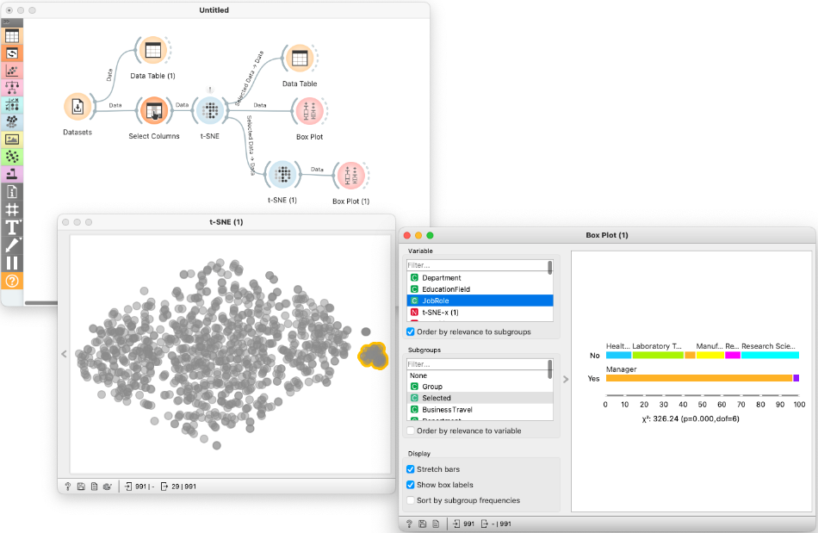

Gambar 3. 1 Interface/ Tampilan Program Orange Data Mining

Program orange ini dapat diperoleh melalui situs/website dengan Alamat <https://orangedatamining.com/download/#windows> dan dapat diunduh secara gratis. Pada Alamat tersebut juga sudah disediakan manual/cara penggunaannya.

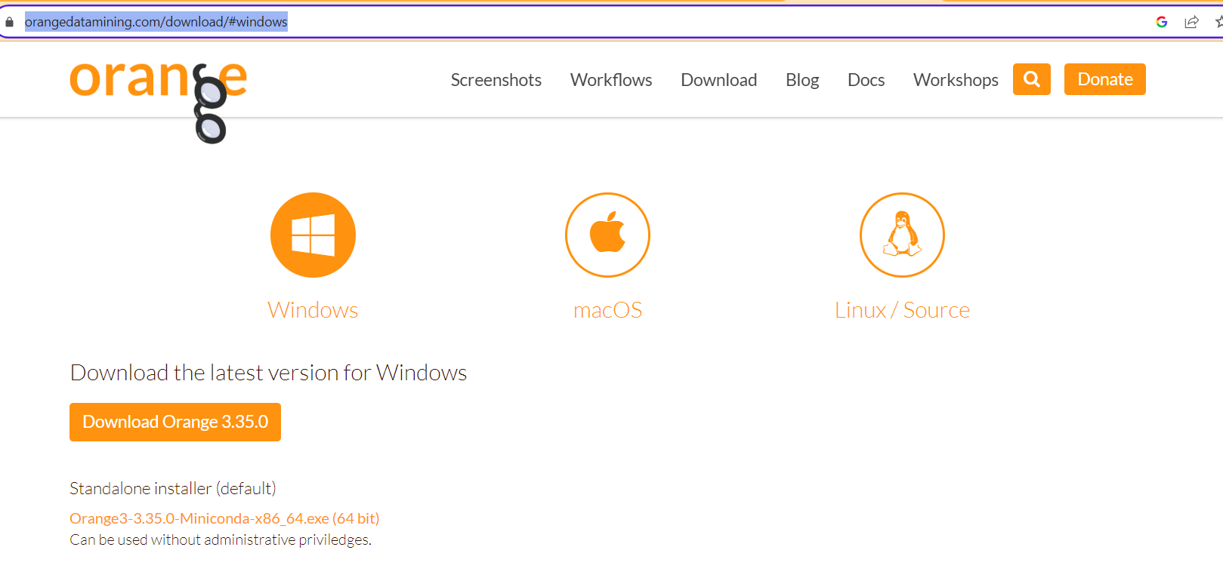

Gambar 3. 2 Halaman Unduh Orange Data Mining

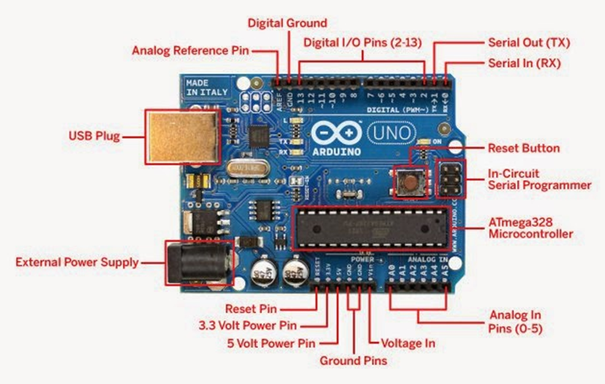

Gambar 3. 3 Arduino UNO ATMega328P

# BAB IV PENUTUP



## Kesimpulan

1. Dalam melakukan input data/*data entry*, penulisannya harus sesuai dengan data real, misalnya sesuai dengan ijasah, dan Kartu Keluarga.
2. Pengolahan data digital, misalnya data entry mahasiswa akan memudahkan pencarian data Ketika dibutuhkan.
3. *Data mining* memberikan gambaran terhadap sebuah permasalahan dengan baik sesuai data yang dimiliki.
4. Untuk merakit hardware dengan Arduino membutuhkan pengetahuan terhadap Bahasa pemrograman dasar.
5. Terdapat program di internet untuk membuat simulasi Arduino yaitu wokwi (wokwi.com).

## Saran

1. Entry data memerlukan tingklat ketelitian yang tinggi, sehingga akan mempengaruhi kualitas data yang diinput.
2. Kemampuan dasar pengolahan data akan sangat membantu ketika mengerjakan data mining.
3. Menguasai Arduino menjadi hal yang penting untuk para programmer, karena Arduino dapat menjadi solusi untuk menyelesaikan berbagai hal terkait mikrokontroller.

# DAFTAR PUSTAKA

Administrator, 2022. Struktur Organisasi Kominfo.

https://diskominfo.tangerangselatankota.go.id/. Diakses pada Tanggal 3 Mei

pukul 15.46.

Aliyhaifz,2020. Cloning Website, Pengertian, Dan Tool Yang Digunakan.

https://aliyhafiz.com/cloning-website-pengertian-dan-tool-yang-digunakan/.Diakses pada Tanggal 4 Mei pukul 11.00

Faradilla, 2021. Apa Itu Framework Bootsrap? Kenali Pengertian dan Fungsinya.

https://www.hostinger.co.id/tutorial/apa-itu-bootstrap, Diakses pada Tanggal 5 Mei pukul 15.00.

Faradilla, 2021. Apa Itu GitHub? Kenali Pengertian dan Fungsinya.

<https://www.hostinger.co.id/tutorial/apa-itu-github>?, Diakses pada Tanggal 8 Mei pukul 15.41.

Makinrajin,2022. Apa Itu Visual Studio Code? Pengertian, Kelebihan, dan Cara Installnya

https://makinrajin.com/blog/visual-studio-code-adalah/. Diakses pada Tanggal 10 Mei pukul 10.00

# LAMPIRAN

## Lampiran 1 DAFTAR NILAI

**Tabel Lampiran 1. 1:** Penilaian kinerja (diisi oleh DU/DI).

|  |  |  |
| --- | --- | --- |
| **No** | **Aspek yang Dinilai** | **Nilai Angka** |
| 1. | Kualitas Kerja | 90 |
| 2. | Disiplin | 90 |
| 3. | Motivasi | 90 |
| 4. | Kerajinan | 90 |
| 5. | Sikap | 80 |
| 6. | Keterengan Kompetensi/Skill | 90 |
|  | Jumlah Nilai | 360 |
|  | Rata-rata nilai kerja | 90 |

## Lampiran 2 Agenda Kegiatan pada jurnal

**Tabel Lampiran 2. 1:** Agenda Kegiatan pada jurnal

|  |  |  |
| --- | --- | --- |
| No | Tanggal | Kegiatan |
| 1 | 2023/03/01 | Perkenalan dan pembagian materi |
| 2 | 2023/03/02 | Belajar css dan mempelajari konsep |
| 3 | 2023/03/03 | Grid dan responsive belajar,belajar github |
| 4 | 2023/03/06 | Githu belajar brand dan php |
| 5 | 2023/03/07 | Belajar crud (membuat admas) |
| 6 | 2023/03/08 | Belajar crud (membuat admas) |
| 7 | 2023/03/09 | Belajar crud (membuat admas) |
| 8 | 2023/03/10 | Belajar crud (membuat admas) |
| 9 | 2023/03/13 | Belajar crud (membuat admas) |
| 10 | 2023/03/14 | Belajar crud (membuat admas) |
| 11 | 2023/03/15 | Belajar Laravel sandika |
| 12 | 2023/03/16 | Belajar Laravel sandika |
| 13 | 2023/03/17 | Belajar Laravel sandika |
| 14 | 2023/03/18 | ----libur---- |
| 15 | 2023/03/19 | ----libur---- |
| 16 | 2023/03/20 | Belajar Laravel sandika |
| 17 | 2023/03/21 | Belajar Laravel sandika |
| 18 | 2023/03/22 | Belajar Laravel rumah ravif |
| 19 | 2023/03/23 | Belajar Laravel rumah ravif |
| 20 | 2023/03/24 | Belajar Laravel rumah ravif |
| 21 | 2023/03/27 | Belajar github (my project) |
| 22 | 2023/03/28 | Belajar github (my project) |
| 23 | 2023/03/29 | Belajar comenchrome (data bases) |
| 24 | 2023/03/30 | Belajar comenchrome (data bases) |
| 25 | 2023/03/31 | Belajar comenchrome (data bases) |
| 26 | 2023/04/03 | Belajar comenchrome (data bases) |
| 27 | 2023/04/04 | Belajar Laravel (git clone) |
| 28 | 2023/04/05 | Belajar git repository |
| 29 | 2023/04/06 | Belajar git repository |
| 30 | 2023/04/10 | Belajar git upfate |
| 31 | 2023/04/11 | Belajar Laravel migration |
| 32 | 2023/04/12 | Belajar git repository |
| 33 | 2023/04/13 | Belajar git repository |
| 34 | 2023/04/14 | Belajar git repository |
| 35 | 2023/04/17 | Belajar git repository |
| 36 | 2023/04/18 | Belajar git repository |
| 37 | 2023/04/19 | Belajar git repository |
| 38 | 2023/04/20 | Belajar git repository |
| 39 | 2023/04/22 | ----libur lebaran---- |
| 40 | 2023/04/23 | ----libur lebaran---- |
| 41 | 2023/04/24 | ----libur lebaran---- |
| 42 | 2023/04/25 | ----libur lebaran---- |
| 43 | 2023/04/26 | ----libur lebaran---- |
| 44 | 2023/04/27 | ----libur lebaran---- |
| 45 | 2023/04/28 | ----libur lebaran---- |
| 46 | 2023/04/29 | ----libur lebaran---- |
| 47 | 2023/04/30 | ----libur lebaran---- |
| 48 | 2023/05/01 | ----libur lebaran---- |
| 49 | 2023/05/02 | ----libur lebaran---- |
| 50 | 2023/05/03 | ----libur lebaran---- |
| 51 | 2023/05/04 | ----libur lebaran---- |
| 52 | 2023/05/05 | Mengerjakan project |
| 53 | 2023/05/08 | Mengerjakan project |
| 54 | 2023/05/09 | Mengerjakan project |
| 55 | 2023/05/10 | Mengerjakan project |
| 56 | 2023/05/11 | Mengerjakan project |
| 57 | 2023/05/12 | Mengerjakan project |
| 58 | 2023/05/15 | Mengerjakan project |
| 59 | 2023/05/16 | Mengerjakan project |
| 60 | 2023/05/17 | Mengerjakan project |
| 61 | 2023/05/19 | Mengerjakan project |
| 62 | 2023/05/22 | Mengerjakan project |
| 63 | 2023/05/23 | Mengerjakan project |
| 64 | 2023/05/24 | Mengerjakan project |
| 65 | 2023/05/25 | Mengerjakan project |
| 66 | 2023/05/26 | Mengerjakan project |
| 67 | 2023/05/29 | Mengerjakan project |
| 68 | 2023/05/30 | Mengerjakan project |
| 69 | 2023/05/31 | Mengerjakan project |

## Lampiran 3 Foto Kegiatan

|  |  |
| --- | --- |
| Lampiran 3. 1 Mengerjakan Bagian Model Framework Laravel 10      *Lampiran 3. 2 Mengerjakan Bagian view Framework boostrap dan Laravel 10* |  |
| Lampiran 3. 3 Mengerjakan bagian desain layout Framework boostrap dan Laravel 10 |  |

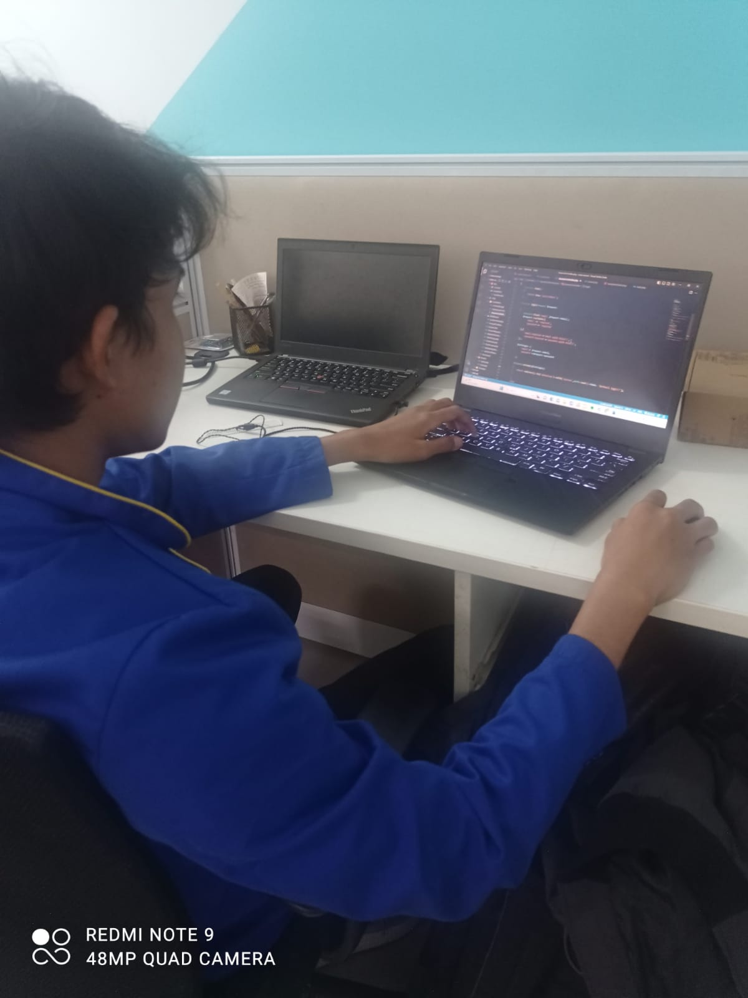

Lampiran 3. 4 Mengerjakan bagian controller Framework Laravel 10